**Лабораторная работа**

**Создание верификационных и валидационных испытаний для проекта веб-сайта**

**Цель работы:** разработать испытания для контроля качества проекта и функционального

тестирования программы.

**Макет:**



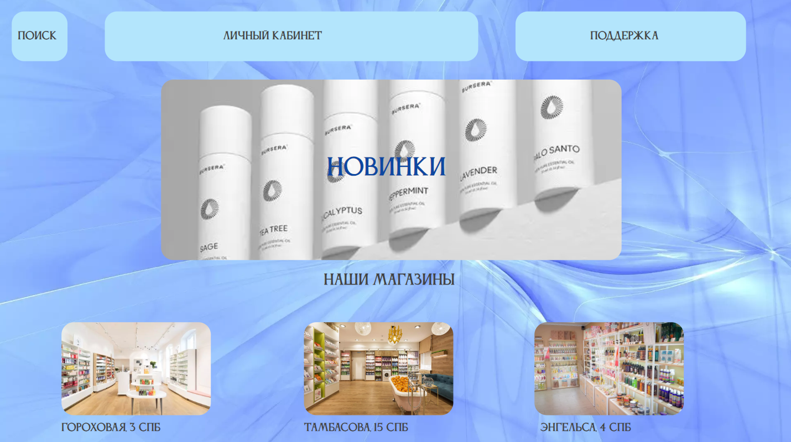

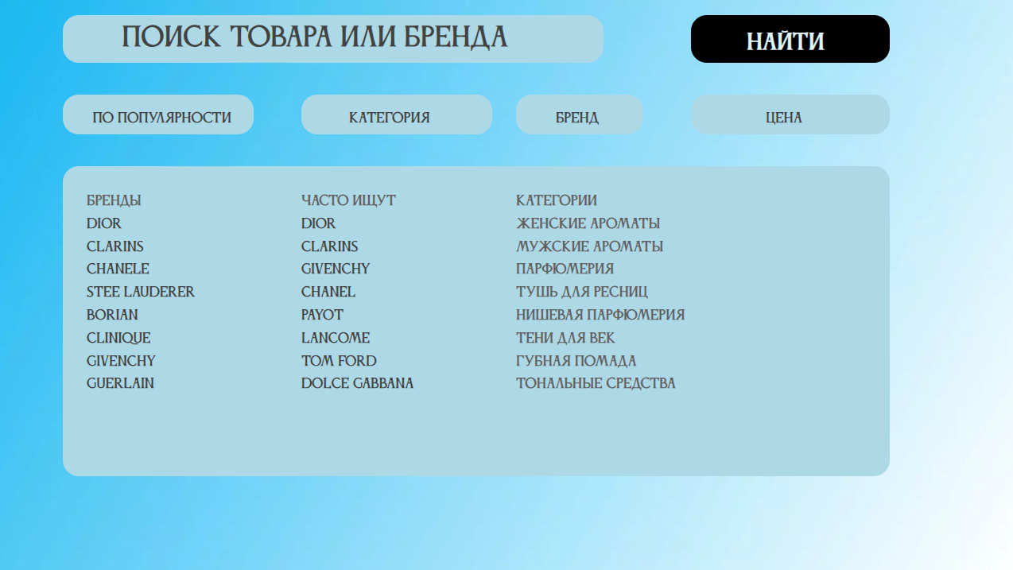

**Функциональность:**

Метрика: Соответствие функционала:

Оценочные элементы:

1. Возможность поиска по сайту
2. Доступ к сайту только после авторизации
3. При отсутствии выбора появляются рекомендации аналогичного товара

**Надежность:**

Метрика: Способность к восстановлению

Оценочные элементы:

1. Наличие защиты безопасности персональных данных пользователей при сбоях
2. При отказе система должна восстанавливаться автоматически не более 5 минут

Метрика: Устойчивость к отказам

Оценочные элементы:

1. При любом сбое должен происходить автоматический выход из аккаунта

**Удобство использования:**

Метрика: Привлекательность

Оценочные элементы:

1. Дизайн в соответствии с утверждённым макетом

Метрика: Понятность

Оценочные элементы:

1. На кнопках графическое изображение и подпись с выполняемой функцией данной кнопки

Метрика: Удобство обучения

Оценочные элементы:

1. Наличие обучения при первом заходе на сайт

**Производительность:**

Метрика: Эффективность использования ресурсов

Оценочные элементы:

1. Должен занимать не более 300 мб памяти
2. Использование трафика не более 1 мб/с

Метрика: Временная эффективность

Оценочные элементы:

1. Любая страница сайта должна открываться не более 5 секунд
2. Функция аутентификации (*) должна выполняться не более 10 секунд с помощью автоматизированного тестирования

**Удобство сопровождения:**

Метрика: Удобство изменений

Оценочные элементы:

1. Наличие документа Описание программы в соответствии ГОСТу 19.101-77 (Сведения о логической структуре и функционировании программы)

Метрика: Удобство проверки

Оценочные элементы:

1. Наличие тестовых испытаний для нефункционального тестирования
2. Наличие не менее 500 тест-кейсов для функционального тестирования

**Переносимость:**

Метрики: Адаптируемость

Оценочные элементы:

1. Адаптивный дизайн сайта для корректного отображения на устройствах: (компьютер, телефон, планшет)
2. Время переноса сайта на другой хостинг по прописанному регламенту не должна превышать 1 часа

Метрики: Способность к сосуществованию

Оценочные элементы:

1. Программа в мобильной версии должна не конфликтовать с онлайн-картами.

**Сценарий (*)**

**«Функция аутентификации»**

1. Открыть сайт
2. Войти в свой аккаунт используя логин (тест) и пароль (тест)
3. Перейти в раздел «Настройки»
4. Перейти в раздел «Безопасность профиля»
5. Выбрать функцию «Двойная аутентификация»
6. В окне ввести номер (+ 7 909 599 48 01)
7. На номер придет вся информация про аутентификацию
8. Выбрать готово

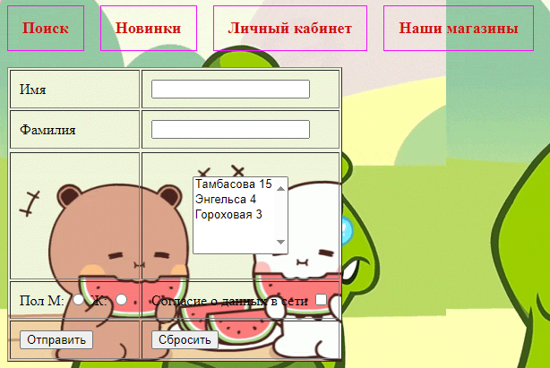

Требования к полям:

|  |  |  |
| --- | --- | --- |
| Элемент | Тип элемента | Требования |
| 1.Поиск | Button | 1. При нажатии на кнопку идет переход на страницу «Поиск» |
| 2.Новинки | Button | 1. При нажатии на кнопку идет переход на страницу «Новинки» |
| 3.Личный кабинет | Button | 1. При нажатии на кнопку идет переход на страницу «Личный кабинет» |
| 4.Наши магазины | Button | 1. При нажатии на кнопку идет переход на страницу «Наши магазины» |
| 5.Имя | Text area | 1. Обязательное заполнение 2. Использование символов кроме букв не допускается 3. Минимальное количество символов: 1 4. Максимальное количество символов: 25 5. Первая буква заглавная 6. Все символы после заглавной – строчные |
| 6.Фамилия | Text area | 1. Обязательное заполнение 2. Использование символов кроме букв не допускается 3. Минимальное количество символов: 1 4. Максимальное количество символов: 25 5. Первая буква заглавная 6. Все символы после заглавной – строчные |
| 7.Адрес | Radio button | 1. Обязательное заполнение 2. Выбор только из выпадающего списка |
| 8.Пол | Radio button | 1. По умолчанию выбрано «муж» |
| 9.Согласие о данных в сети | Button | 1. Обязательная отметка |
| 10.Отправить | Button | 1. По умолчанию не активна 2. При заполнении всех обязательных полей становится активной 3. При нажатии создает заявку для регистрации |
| 11.Сбросить | Button | 1. По умолчанию – не активна 2. При вводе первого символа становиться активной 3. При нажатии сбрасывает все введенные данные |

**Спецификация подбора значений**

|  |  |  |  |
| --- | --- | --- | --- |
| **Поле** | **OK/NOK** | **Значение** | **Комментарии** |
| **Фамилия** | **OK** | **Аирстмнвесьсщшцчнвынйкеб** | **1 символ верхний регистр, 24 нижний.** |
| **Apghdfsyauietydsgtdysgdf** | **Использование Латинских символов** |
| **А** | **1 символ** |
| **Фетhia** | **Использование от 1 до 25 символов** |
| **NOK** | **Аирстмнвесьсщшцчнвынйкеб** | **25 символов верхний регистр** |
| **аирстмнвесьсщшцчнвынйкеб** | **25 символов нижний регистр** |
| **аирстмнвесьсщшцчнвынйкебог** | **Длина 26** |
| **!»%:?№\*** | **Спец. символы** |
| **12345** | **Цифры** |
| **« »** | **Пустое значение** |
| **Имя** | **OK** | **Аирстмнвесьсщшцчнвынйкеб** | **1 символ верхний регистр, 24 нижний.** |
| **Apghdfsyauietydsgtdysgdf** | **Использование Латинских символов** |
| **А** | **1 символ** |
| **Фетhia** | **Использование от 1 до 25 символов** |
| **NOK** | **Аирстмнвесьсщшцчнвынйкеб** | **25 символов верхний регистр** |
| **аирстмнвесьсщшцчнвынйкеб** | **25 символов нижний регистр** |
| **аирстмнвесьсщшцчнвынйкебог** | **27 символов Длина** |
| **!»%:?№\*** | **Спец. символы** |
| **12345** | **Цифры** |
| **« »** | **Пустое значение** |
| **Пол** | **OK** | **Жен/Муж** | **Возможность выбора пола** |
| **Адрес** | **OK** | **Тамбасова,13** | **Возможность выбора точки получения** |
| **NOK** | **« »** | **Не выбран адрес** |
| **Согласие о данных в сети** | **OK** | **«🗸»** | **Поставлена галочка** |
| **NOK** | **« »** | **Галочка не выбрана** |

**ТЕСТ КЕЙСЫ**

**Позитивные тест кейсы**

**1 тест-кейс**

**Проверка кнопки «Отправить» с полем «Фамилия» где 1 символ верхний регистр, 24 нижний.**

|  |  |
| --- | --- |
| **Действие** | **Ожидаемый результат** |
| **1.**  **Открыть форму заказа** | **♥ Форма открыта**  **♥ Все поля (Фамилия, Имя, Адрес) по умолчанию пусты** |
| **2.**  **Заполнить поля формы:**  **♥Фамилия = Аирстмнвесьсщшцчнвынйкеук**  **♥Имя = Фетhia**  **♥Адрес = Тамбасова,13**  **♥Пол = муж**  **♥Согласие о данных в сети - 🗸** | **♥Поля заполнены** |
| **3.**  **Нажать кнопку «Отправить»** | **♥ Сообщение «Заказ совершен»**  **♥Автоматически переходит на главную страницу**  **♥Создает заявку для регистрации** |

**2 тест-кейс**

**Проверка кнопки «Сбросить» с заполненными полями**

|  |  |
| --- | --- |
| **Действие** | **Ожидаемый результат** |
| **1.**  **Открыть форму заказа** | **♥ Форма открыта**  **♥Все поля (Фамилия, Имя, Адрес) по умолчанию пусты**  **♥Кнопка «Сброс» по умолчанию не нажимается** |
| **2.**  **Заполнить поля формы:**  **♥Фамилия = Аирстмнвесьсщшцчнвынйкеук**  **♥Имя = Фетhia**  **♥Адрес = Тамбасова,13**  **♥Пол = жен**  **♥Согласие о данных в сети - 🗸** | **♥Поля заполнены** |
| **3.**  **Нажать кнопку «Сброс** | **♥Введенные данные сбрасываются** |

**3 тест-кейс**

**Проверка кнопки «Отправить» с полем «Имя» с использованием латинских символов**

|  |  |
| --- | --- |
| **Действие** | **Ожидаемый результат** |
| **1.**  **Открыть форму заказа** | **♥ Форма открыта**  **♥ Все поля (Фамилия, Имя, Адрес) по умолчанию пусты** |
| **2.**  **Заполнить поля формы:**  **♥Фамилия = Аирстмнвесьсщшцчнвынйкеук**  **♥Имя = Фетhia**  **♥Адрес = Тамбасова,13**  **♥Пол = жен**  **♥Согласие о данных в сети - 🗸** | **♥Поля заполнены** |
| **3.**  **Нажать кнопку «Отправить»** | **♥Сообщение «Заказ совершен»**  **♥Автоматически переходит на главную страницу**  **♥Создает заявку для регистрации** |

**Негативные тест кейсы**

**4 тест-кейс**

**Проверка кнопки «Отправить» с спец. символами в поле «Фамилия»**

|  |  |
| --- | --- |
| **Действие** | **Ожидаемый результат** |
| **1.**  **Открыть форму заказа** | **♥ Форма открыта**  **♥Все поля (Фамилия, Имя, Адрес) по умолчанию пусты**  **♥Кнопка «Отправить» по умолчанию не нажимается** |
| **2.**  **Заполнить поля формы:**  **♥Фамилия = Аирстмнвесьсщшцчнвынйк!№**  **♥Имя = Фетhia**  **♥Адрес = Тамбасова,13**  **♥Пол = жен**  **♥Согласие о данных в сети - 🗸** | **♥Поля заполнены** |
| **3.**  **Нажать кнопку «Отправить»** | **♥Кнопка «Отправить» не нажимается из -за использования спец. символов**  **♥Поле «Фамилия» становится желтым**  **♥Не создает заявку для регистрации**  **♥Переход на главную страницу не осуществляется, из-за не заполненных полей** |

**5 тест-кейс**

**Проверка кнопки «Отправить» при не заполнении только поля «Имя»**

|  |  |
| --- | --- |
| **Действие** | **Ожидаемый результат** |
| **1.**  **Открыть форму заказа** | **♥ Форма открыта**  **♥Все поля (Фамилия, Имя, Адрес) по умолчанию пусты**  **♥Кнопка «Отправить» по умолчанию не нажимается** |
| **2.**  **Заполнить поля формы:**  **♥Фамилия = Аирстмнвесьсщшцчнвынйкеук**  **♥Адрес = Тамбасова,13**  **♥Пол = муж**  **♥Согласие о данных в сети - 🗸** | **♥Все поля заполнены, кроме поля «Имя»** |
| **3.**  **Нажать кнопку «Отправить»** | **♥Поле «Имя» становится желтыми**  **♥Переход на главную страницу не осуществляется, из-за не заполненного поля**  **♥Не создает заявку для регистрации** |

**6 тест-кейс**

**Проверка кнопки «Отправить» при не заполнении поля «Адрес»**

|  |  |
| --- | --- |
| **Действие** | **Ожидаемый результат** |
| **1.**  **Открыть форму заказа** | **♥ Форма открыта**  **♥Все поля (Фамилия, Имя, Адрес) по умолчанию пусты**  **♥Кнопка «Отправить» по умолчанию не нажимается** |
| **2.**  **Заполнить поля формы:**  **Заполнить поля формы:**  **♥Фамилия = Аирстмнвесьсщшцчнвынйкеб**  **♥Имя = Фетhia**  **♥Адрес – « »**  **♥Пол = жен**  **♥Согласие о данных в сети - 🗸** | **♥Все поля кроме «Адрес» заполненны** |
| **3.**  **Нажать кнопку «Отправить»** | **♥Кнопка не нажимается**  **♥ Поле «Адрес» окрашивается в желтый**  **♥Переход на главную страницу не осуществляется, из-за не заполненных полей**  **♥Не создает заявку для регистрации** |

**Матрица соответствия требований**

|  |  |  |  |  |  |  |  |  |  |  |  |  |  |
| --- | --- | --- | --- | --- | --- | --- | --- | --- | --- | --- | --- | --- | --- |
|  | 1 | 2 | 3 | 4 | 5.1 | 5.2 | 5.3 | 5.4 | 5.5 | 5.6 | 6.1 | 6.2 | 6.3 |
| кейс 1 |  |  |  |  |  |  |  |  |  |  |  |  |  |
| кейс 2 |  |  |  |  |  |  |  |  |  |  |  |  |  |
| кейс 3 |  |  |  |  |  |  |  |  |  |  |  |  |  |
| кейс 4 |  |  |  |  |  |  |  |  |  |  |  |  |  |
| кейс 5 |  |  |  |  |  |  |  |  |  |  |  |  |  |
| кейс 6 |  |  |  |  |  |  |  |  |  |  |  |  |  |
|  | 1 | 1 | 1 | 1 | 1 | 1 | 1 | 1 | 1 | 1 | 1 | 1 | 1 |
|  |  |  |  |  |  |  |  | 1 |  |  |  | 1 |  |
| cheked |  |  |  |  |  |  |  |  |  |  |  |  |  |

|  |  |  |  |  |  |  |  |  |  |  |  |
| --- | --- | --- | --- | --- | --- | --- | --- | --- | --- | --- | --- |
| 6.4 | 6.5 | 6.6 | 7.1 | 7.2 | 8 | 9 | 10.1 | 10.2 | 10.3 | 11.1 | 11.2 |
|  |  |  |  |  |  |  |  |  |  |  |  |
|  |  |  |  |  |  |  |  |  |  |  |  |
|  |  |  |  |  |  |  |  |  |  |  |  |
|  |  |  |  |  |  |  |  |  |  |  |  |
|  |  |  |  |  |  |  |  |  |  |  |  |
|  |  |  |  |  |  |  |  |  |  |  |  |
| 1 | 1 | 1 | 1 | 1 | 1 | 1 | 1 | 1 | 1 | 1 | 1 |
|  |  |  |  | 1 |  |  |  |  | 1 |  |  |

**TestRail**

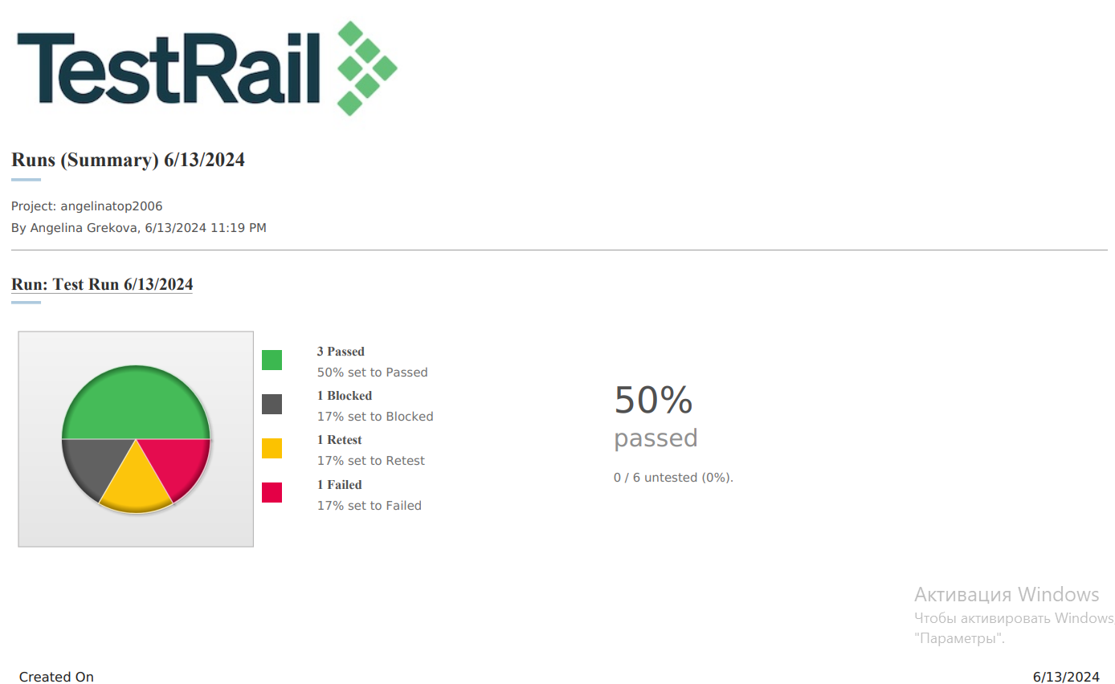

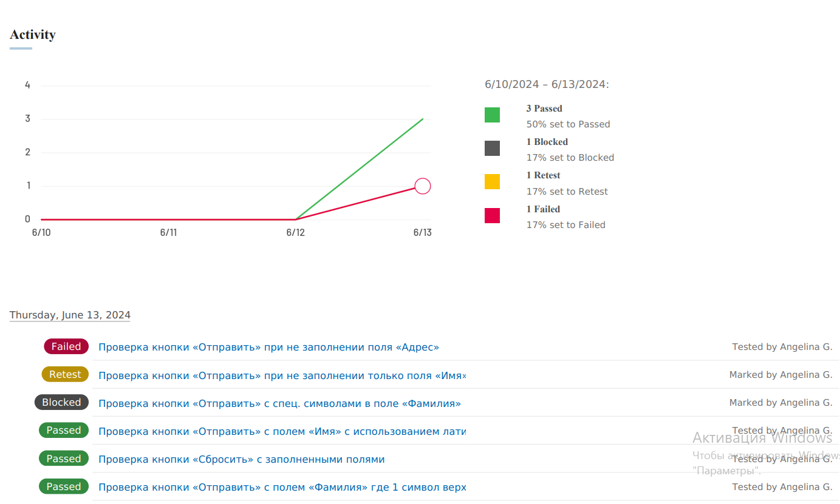

**Вывод: благодаря данной работе я научилась составлять и анализировать тест-кейсы, составлять матрицу по данным тест-кейсам и подсчитывать покрытие матрицы в %. В данной работе я использовала сайт TestReil и училась составлять отчеты на данном сайте.**